**Linux线上环境,上新系统后，一个CPU 为 100%，10分钟后，3个CPU 100%，排错过程**

1.1:首先查看是哪个进程(pid)在占用CPU高

执行命令 top

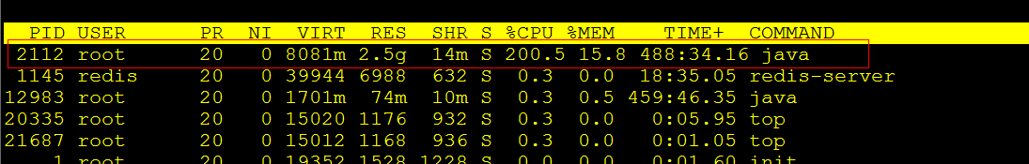

1.2:可以看到,pid为2112的进程占用CPU为200%,这儿显示的CPU占用率为核心数*100%,具体去查看该进程下哪个子进程占用CPU高,

继续执行命令 : top –Hp 2112

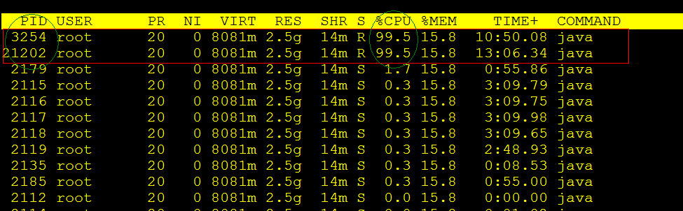

1.3:其中看到了有两个子进程占用CPU已经达到了100%，这儿显示的CPU占用率为单核的，记录下这两个子进程的pid,一个是3254,一个是21202,将他们转换为16进制后分别是cb6,52d2(注意要小写16进制)

.接下来就将确定具体是哪一个线程占用CPU高。执行命令 jstack 2112|grep –A 10 cb6

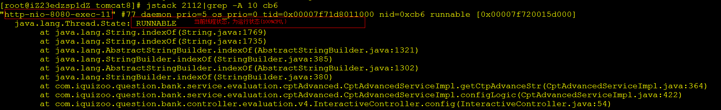

1.4:结果如上图，其中http-nio—8080-exec-11就是具体的线程，RUNNABLE说明线程当前的状态为运行状态，状态下面的代码则为线程执行的代码。其中CptAdvancedServiceImpl.java:364行为自己程序写的代码，问题很可能就出在这里,贴上代码片断

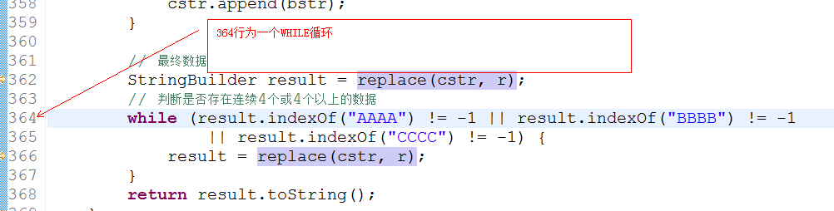

1.5 : 364行处有一个WIHLE循环，是判断一个字符串当中是否有连续的4个AAAA/BBBB/CCCC，如果有就会再次调用replace方法，这个字符串长度为100,如果有连续的4个相同的AAAA/BBBB/CCCC则会一起循环调用，问题就在这儿，由于算法写得有问题，在某种情况下，导致一直出来连接的字母，形成死循环，CPU升到100%。

1.6：不建议在生产环境使用(TOMCAT设置了可远程调试状态,eclipse debug连接上后，直接找到上述CPU100%的线程，右键该线程，点击suspend让线程进入暂停状态，此时就可以进行DEBUG跟踪了,跟踪后确实如上述分析，问题确定是在364行造成死循环)。

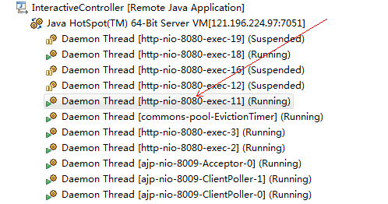

1.7:一般来说CPU100%都是由于死循环造成的,或者循环当中的间隔时间太短。